参考資料２

**ブロック塀等の除却補助制度の概要**

除却後

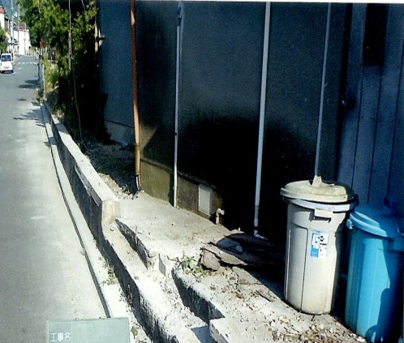

除却前

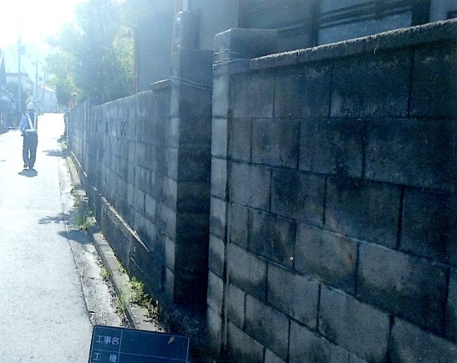

**[事業内容]**

**大阪府ブロック塀等除却緊急促進事業**

民間のブロック塀等の所有者に除却費用の補助を行う市町村に対し、期限を設けて緊急に補助を行い、市町村と連携し安全対策の取組みを促進する。

○補助制度

補助対象 : 道路等に面するブロック塀等の除却に要する経費（平成30～31年度の2ヵ年）

補助基本額 : １件（一敷地）あたり15万円（上限）

※補助基本額の1/4以内かつ市町村が補助する額（国費を除く）の1/2以内

【負担割合例】

|  |  |  |  |
| --- | --- | --- | --- |
| 国 1/2 | 府 1/4 | 市町村 1/4 | 所有者 残 |

**[事業目的]**

大阪府北部を震源とする地震を契機に、危険性のある民間のブロック塀等の安全対策を早急に行う必要性が判明したため、府が市町村に補助を行うことで、府内市町村に補助制度の創設を促し、安全なまちづくりの形成を図る。